Санкт-Петербург - город мелочей хороших и разных

el_magico
April 1st, 11:43
У меня впечатление о городе складывается из нескольких факторов: архитектура, люди, транспорт, кухня и различные мелочи, которых не увидишь в своём городе. Санкт-Петербург обладает значимыми особенностями во всех этих направлениях. Архитектура - тут понятно и без комментариев. Люди - очень много творческих личностей: от играющих на барабанах в метро ребятах и танцующих под ритм девушек, до читающих на улице рэп ребят, а я уже молчу Транспорт - чего стоит метро, а именно ворота, закрывающие проход к вагону, пока он не подъехал. Кухня - с этим мне тоже повезло, и каждый день мы питались в знатных заведениях, где вкусно кормят и хорошие интерьеры. А вот необычные мелочи, это как специи к блюду. И этих специй в Питере полно.
1. Ну разве это не лучшая в мире вывеска для нотного магазина?
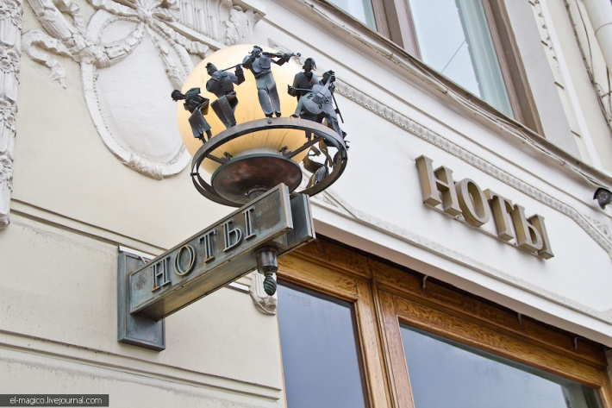
2. Бышая Церковь Александра Невского. Здание перестало быть церковью в 1918 году и было передано Институту фотографии и фототехники. До сих пор здание принадлежит этому учебному заведению, только сейчас это уже Санкт-Петербургский государственный университет кино и телевидения
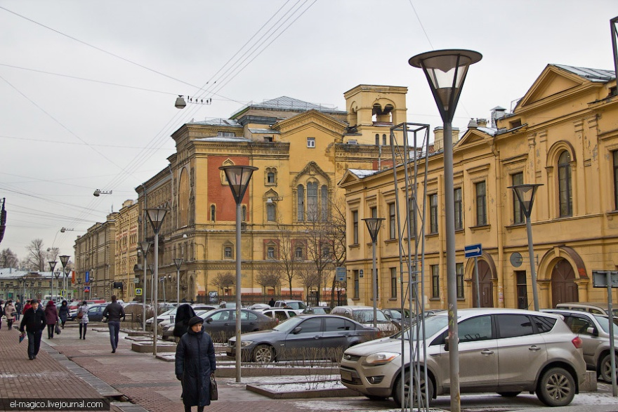
3. Бронзовые медведи-фонари 1902 года выпуска
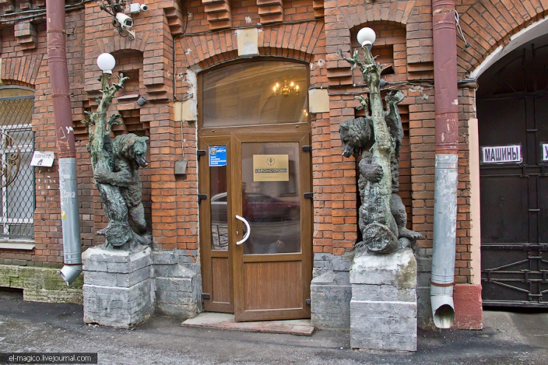
4. Дом Шульца 1878 года постройки. Живал здесь и Мандельштам
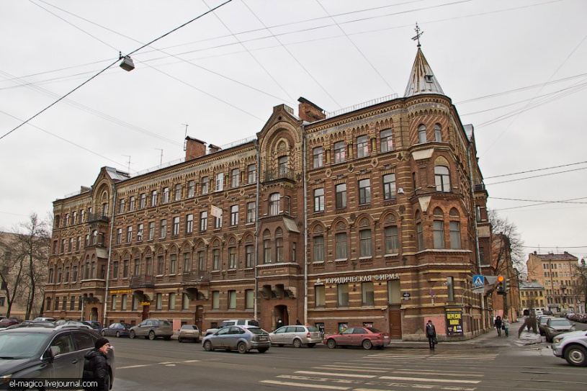
5. Собор Владимирской Иконы Божией Матери. Интересный симбиоз архитектуры - купола с Востока, колонны с Запада. Прихожанином этого собора был Федор Михайлович Достоевский
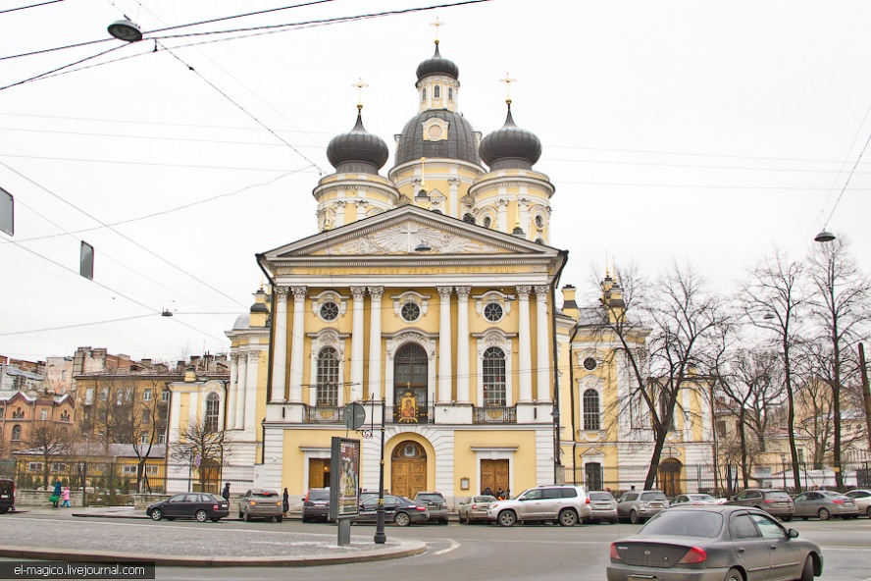
6. Мал, да удал. Аккуратный дом и опять классное овальное окно над парадной
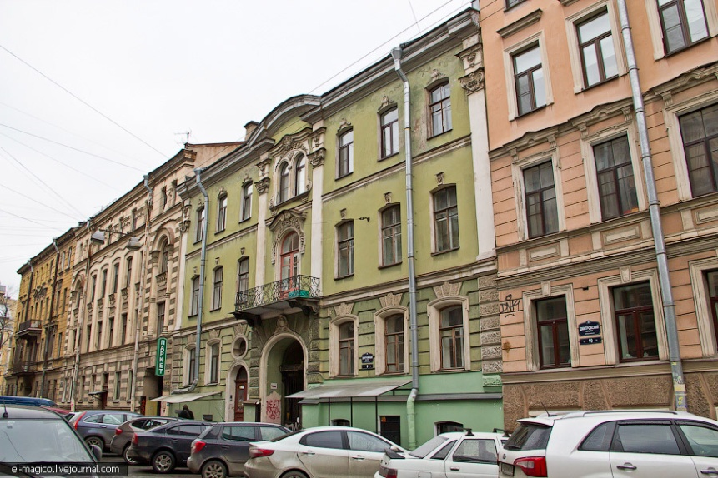
7. Просто камень это неинтересно!
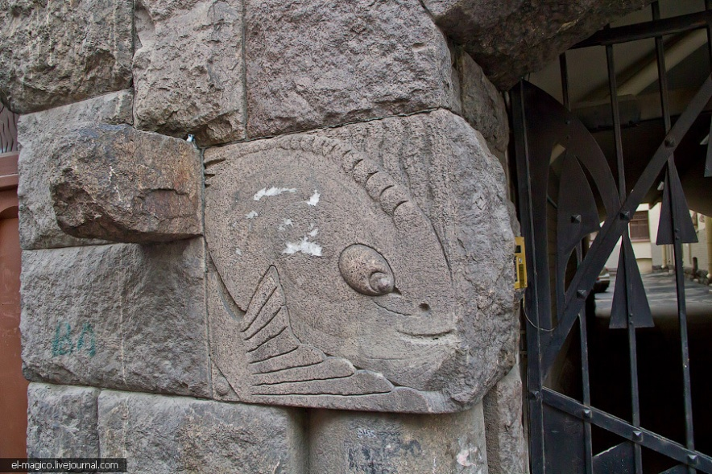
8. Мозаичная вывеска гласит, что это Троицкая школа и книжный склад Общества распространения религиозно-нравственного просвещения. Ныне библиотека. Удивительно как большевики не уничтожили эту табличку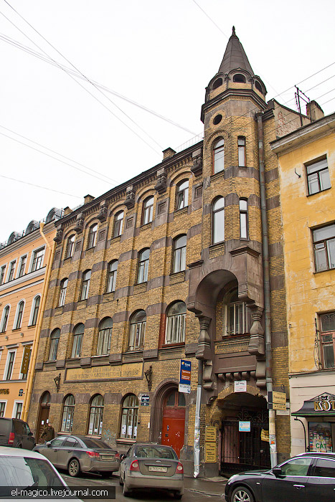
9. На пересечении Стремянной и Марата стоят люди, которые предлагают страховку, для желающих поехать в Финляндию. Рядом находится визовый центр наших северных соседей
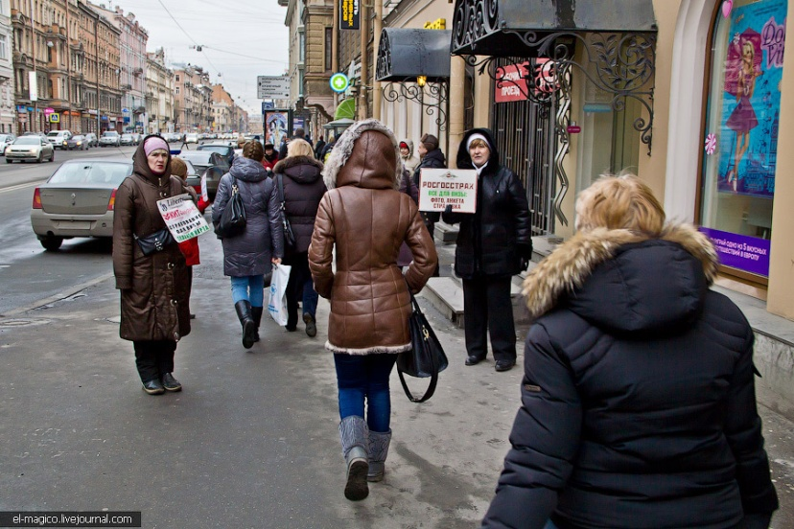
10. Найди отличия
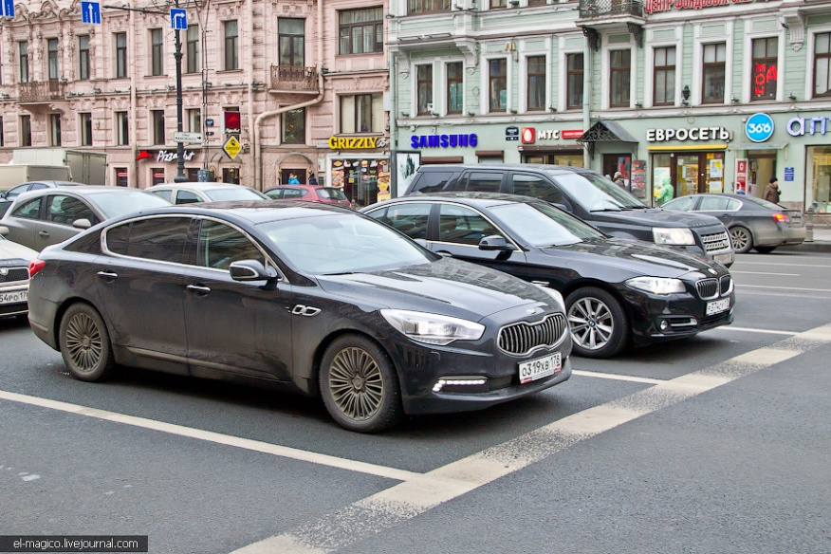
11. Невский проспект
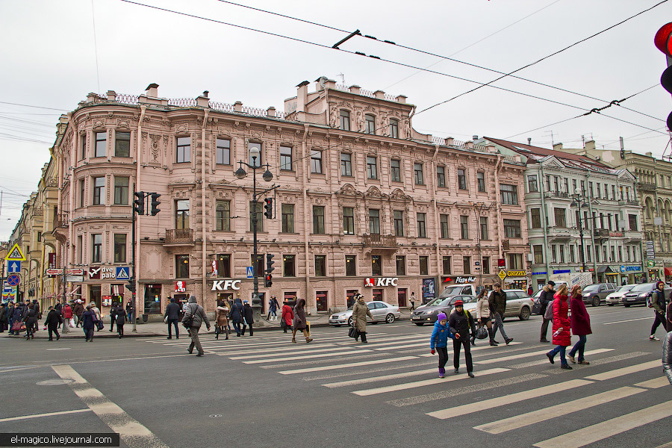
12. Пройтись по нему обязан каждый приезжий
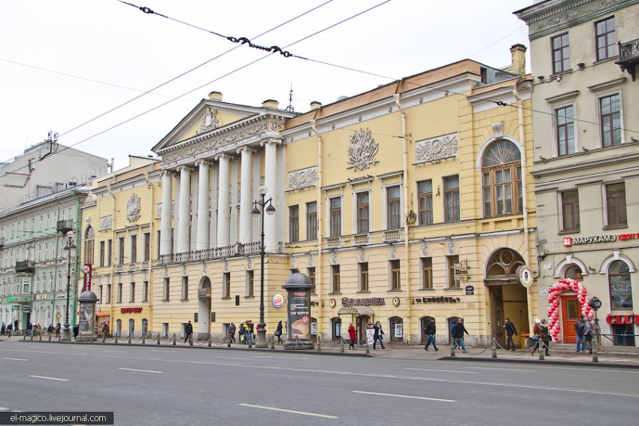
13. Мне очень понравилось как на фасадах размещают вывески магазинов: максимум что висит, так это название. В Москве же каждый второй арендатор считает, что надо загадить фасад элементами своего фирменного стиля и плевать он хотел на архитектурный облик столицы
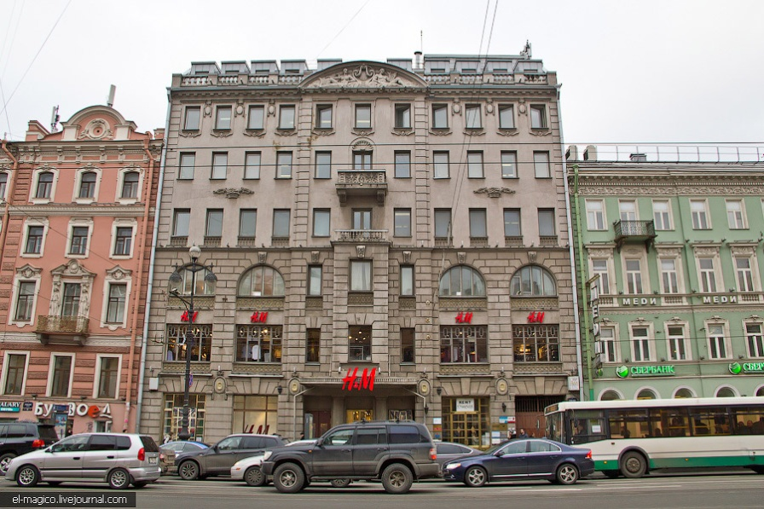
14. До тех самых знаменитых атлантов в этот раз не добрались, но увидели других ребят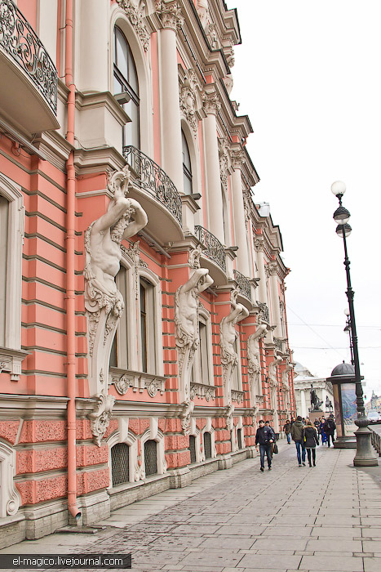
15. С одной стороны Фонтанки атланты, а с другой Аничков дворец, получивший своё название от моста
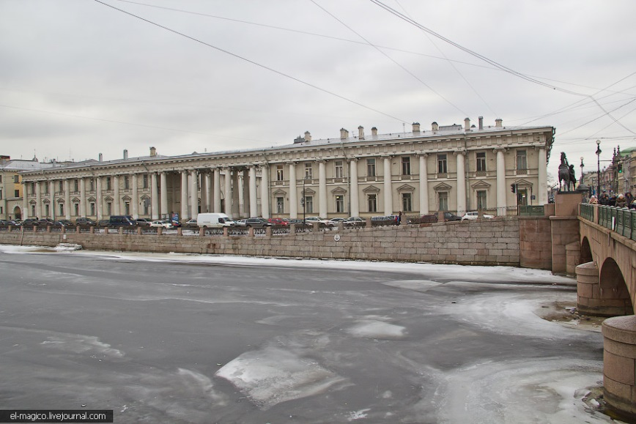
16. Аничков мост называется в честь инженера Михаила Аничкова, построившего здесь первую версию моста - деревянную. В нынешней версии у моста очень красивое ограждение и по каждому из углов статуя с лошадью и усмиряющим её наездником. С этим мостом связано несколько слухов. Например, что назван он в честь некой Анны. Или то, что на одной из статуй лошадей, в причинном месте можно разглядеть изображение Наполеона.
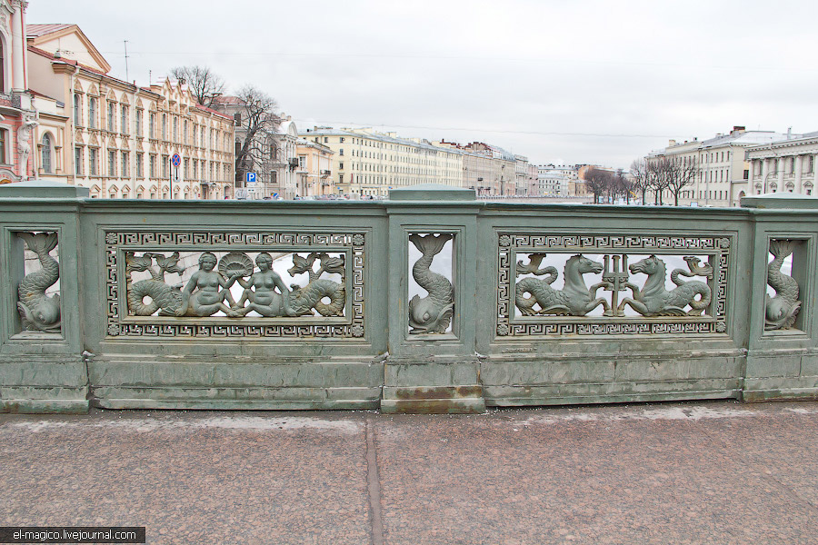
17. Атланты живут на здании дворца Белосельских-Белозерских, построенного в 1848 году
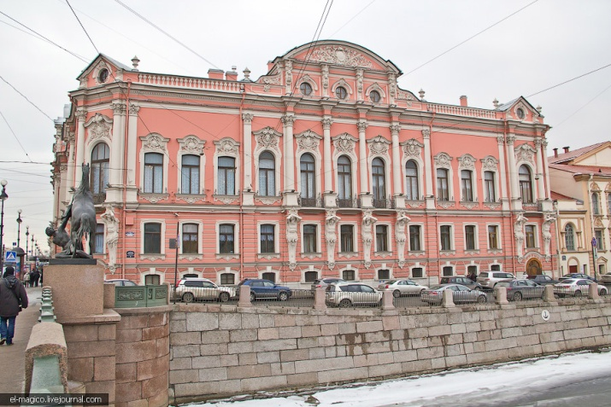
18. А это угол Малой Садовой и Невского. Улица пешеходная, напомнила мне наш Арбат. Внимательный увидит в верхнем углу статую кошки. С другой стороны есть тоже притаившаяся киса. Мелочи, но самому очень тяжело о них узнать без толкового провожатого :)
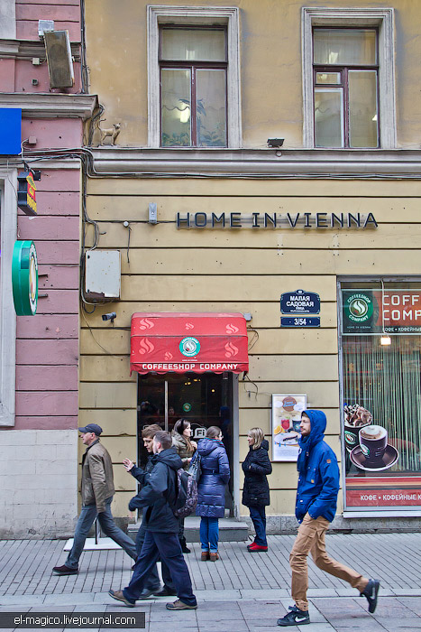
19. Живая витрина Елисеевского магазина на Невском
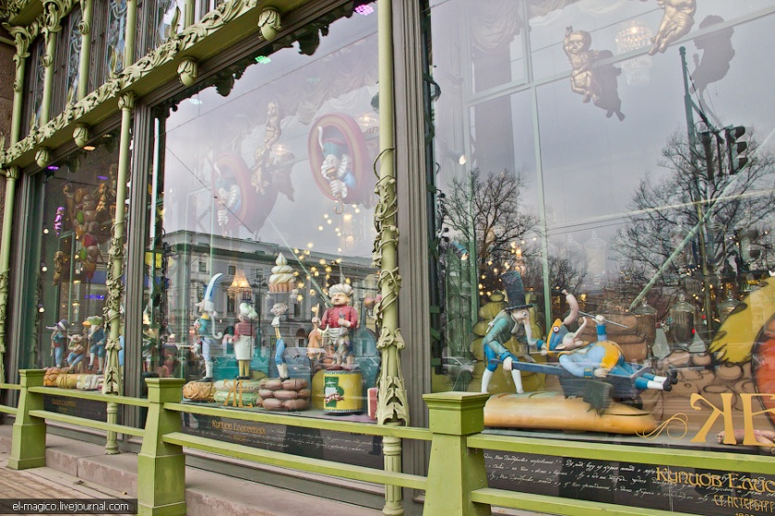

20. Построено здание было в 1903 году для магазина колониальных товаров торгового товарищества "Братья Елисеевы". В самом центре Москвы на Тверской, в 1901 тоже был открыт магазин этого товарищества. По архитектуре с питерским конечно не сравним!
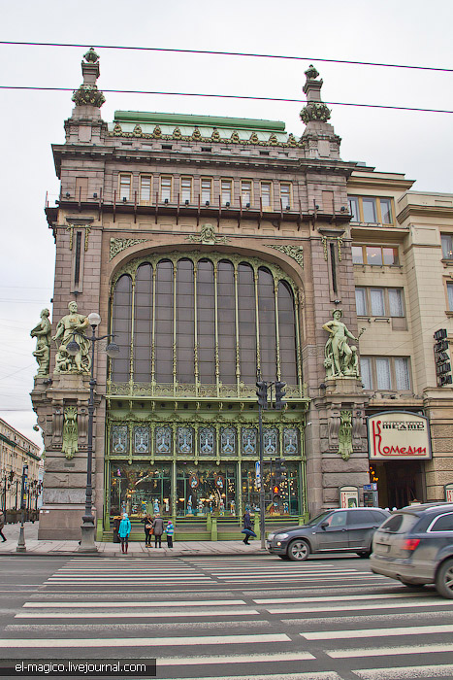
21. А напротив старинного супермаркета находится Екатерининский сквер и примкнувшие к нему вольные художники
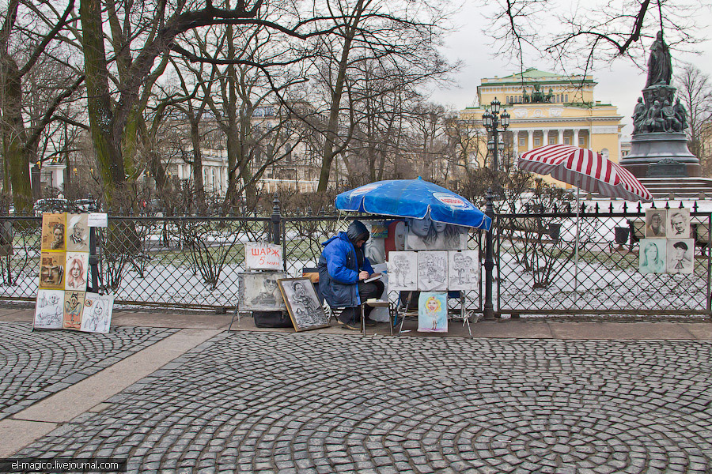
22. С этим сквером связана забавная история из моего детства. Будет мат, сразу предупредил :) Летом, после окончания девятого класса, нас вывезли в северную столицу. Надо сказать, что тогда мне было до фонаря на все путешествия и всё сводилось лишь к тому, чтобы находиться без родительского контроля и морально разлагаться в компании таких же оболтусов. Поэтому в один из дней, когда нам дали свободное время, вместо того, чтобы исследовать незнакомый нам город, мы расположились на ступенях Казанского собора и начали играть в карты, в 21. В этот момент мимо нас проходило два колоритнейших персонажа, прямо из советских фильмов, типичные асоциальные граждане. Один из них был крепкий и в кепке, а второй был в обвисшей тельняшке, с золотыми зубами, в одной руке было две бутылки пива, а в другой, луковица с зелеными листьями и в земле. Видимо, только что он выковырял этот лук откуда то во дворах :) Само собой, оба были в синих татуировках с ног до головы. Проходя мимо нас, они услышали шуршание карт и сразу же подсели к нам.
- Во что играете, пацаны?
- Мы играем в Очко
- В очко играют пидоры в Катькином саду, а это игра называется Двадцать одно. Раздавай на нас, играем на деньги?
На деньги мы конечно играть не стали и интерес после двух партий к нам был потерян, но с тех пор мы эту игру действительно стали называть не иначе как "Двадцать одно" :)
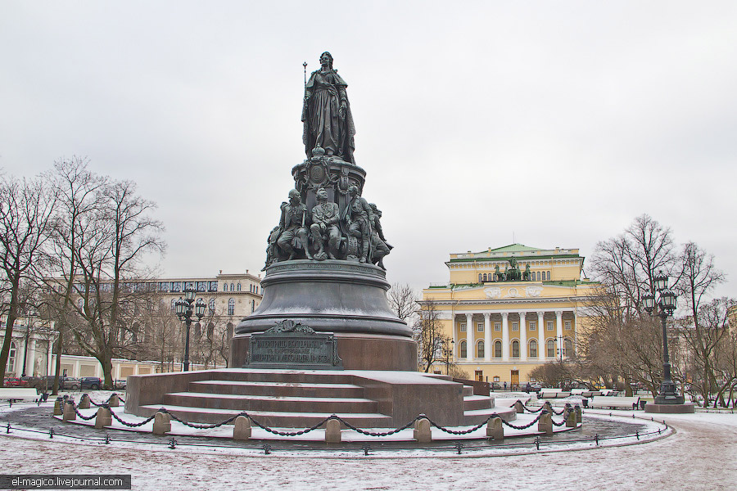
23. Сразу за сквером можно увидеть дом Басина. Построен он в псевдорусском стиле в 1879 году. Посмотрите как он выделяется из окружающей его застройки. На мой взгляд это один из красивейших домов Санкт-Петербурга
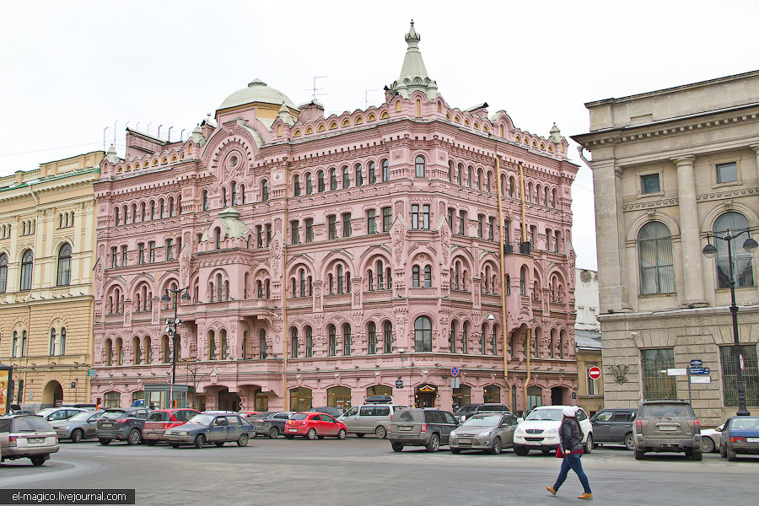

24. Увидев это мозаичное чудо, я сразу же вспомнил аналогичное мозаичное чудо в Страсбурге
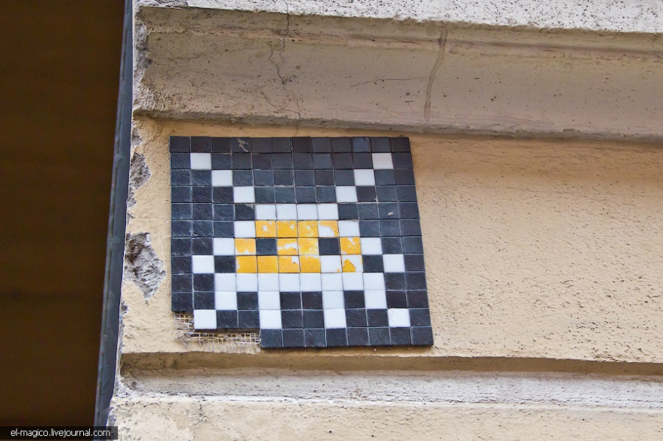
25. Под сводами Гостиного двора
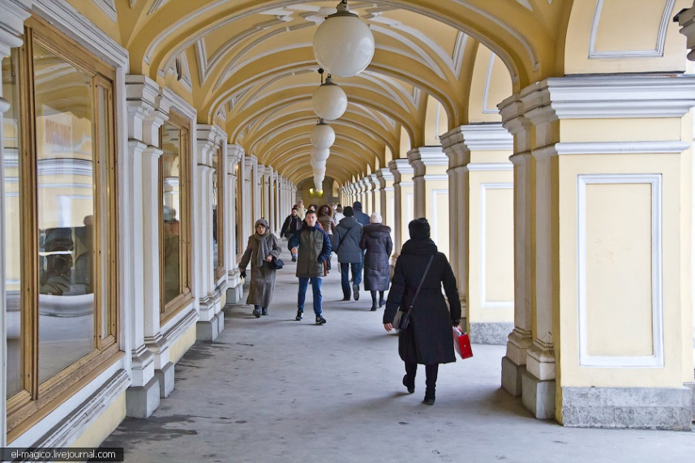
26. Возле стоит мужчина, который активно стал уворачиваться от объектива. Продает прессу о кошерной экономике, дьявольских планах по захвату России и прочих теориях заговора

27. А напротив люди ходят в банки и бутики и даже не подозревают что твориться на самом деле
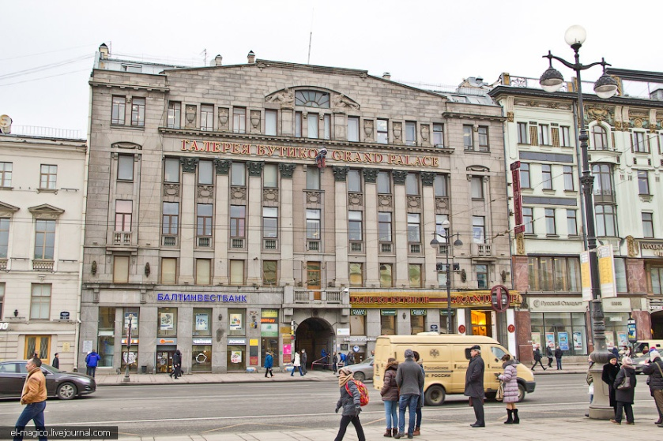
28. Раньше Гостиный двор использовали как оптовый рынок, теперь это обычный торговый комплекс. На втором этаже расположилась замечательная компания
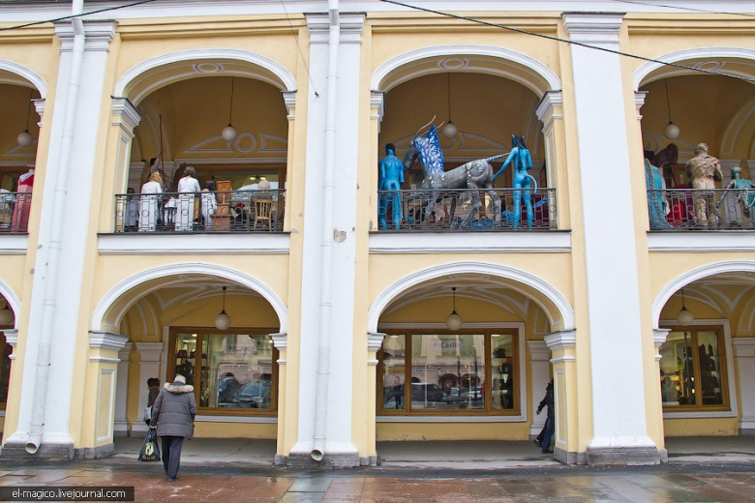
29. Костёл Святой Екатерины, открытый в 1783 году. Один из старейших католических храмов России
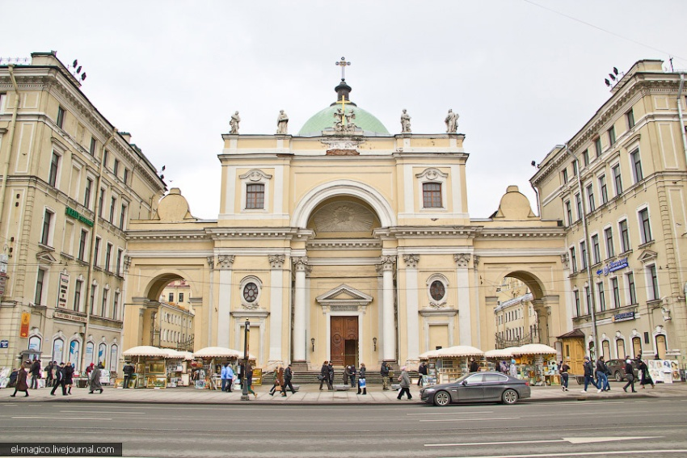

30. Дом компании Зингер, той самой, из швейной промышленности. Сейчас здание знаменито тем, что на двух верхних этажах расположен офис Вконтакте и именно из этих окон Павел Дуров запускал самолётики из 5000-рублевых купюр.
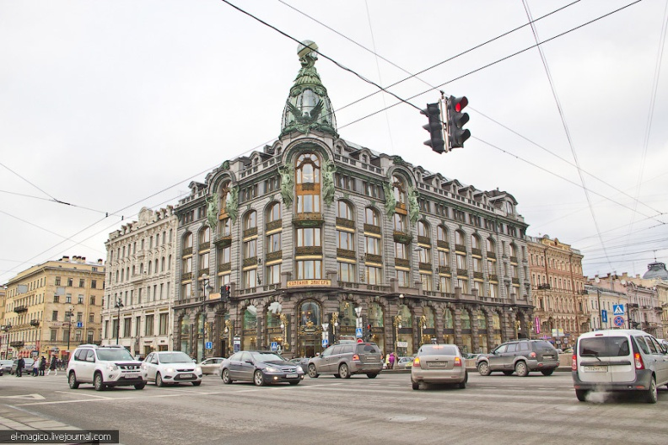
31. А вот и Казанский собор, на ступенях которого, нас обучали русскому языку господа с луковицей :)
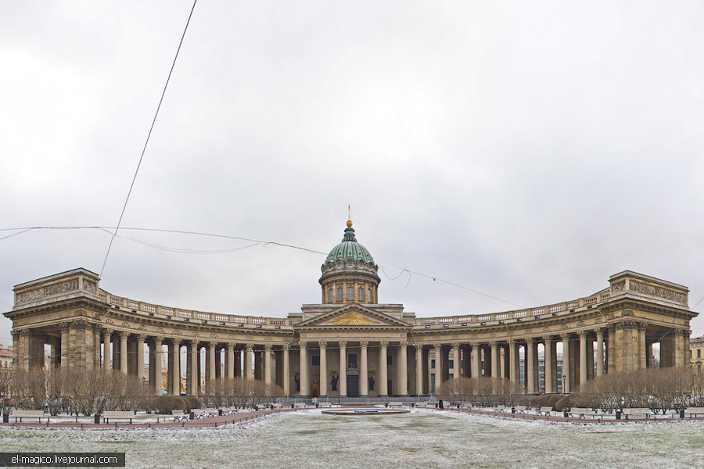
32. Лютеранская кирха Петра и Павла, затерявшаяся между домами на Невском
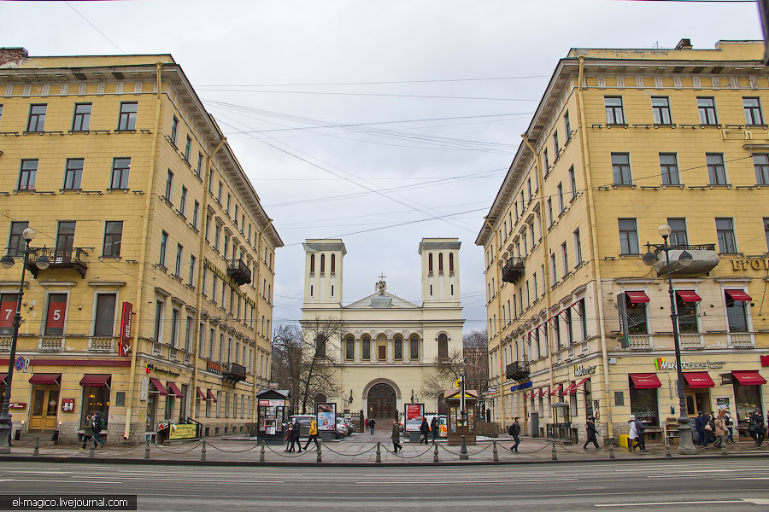

33. А это еще один бывший дворовый колодец. Теперь небо застеклили и двор превратился в часть торгового комплекса
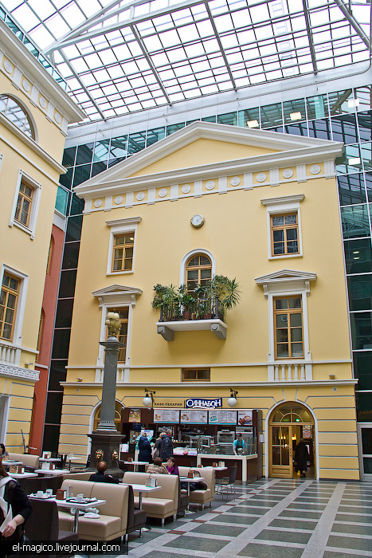
34. На Малой Конюшенной улице стояли олимпийские часы. К нам подошел местный мужчина и начал ругать градоначальников, расположивших здесь это. Рассказал нам, где проходят интересные выставки. В общем милейший человек
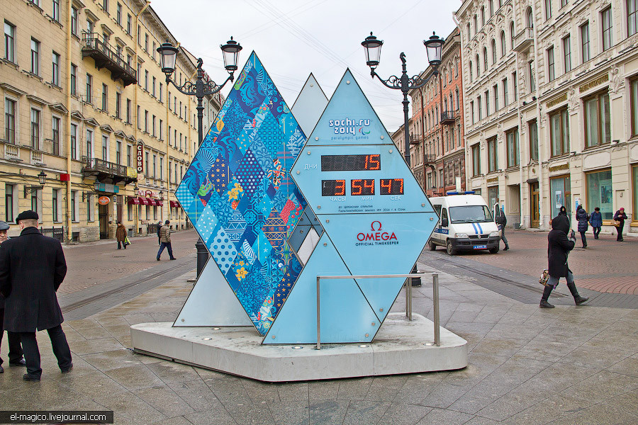
35. Очередной образец великолепной архитектуры
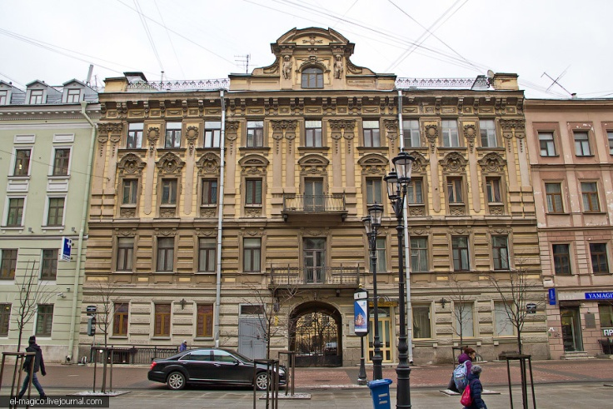
36. На Малой Конюшенной можно увидеть такие интересные часы
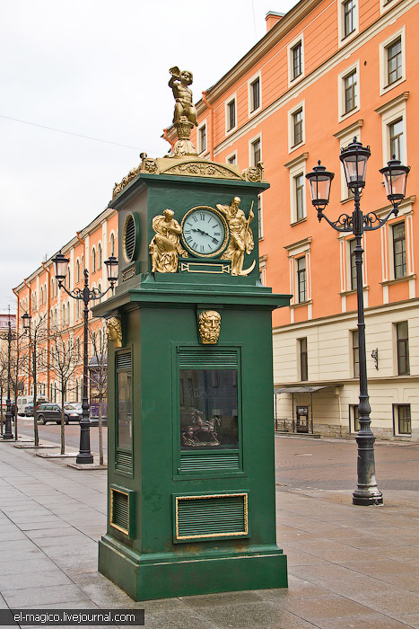
37. Но это не просто часы, это часы-барометр! Можно не только время узнать, но и давление. Как вам моя шапка? :)
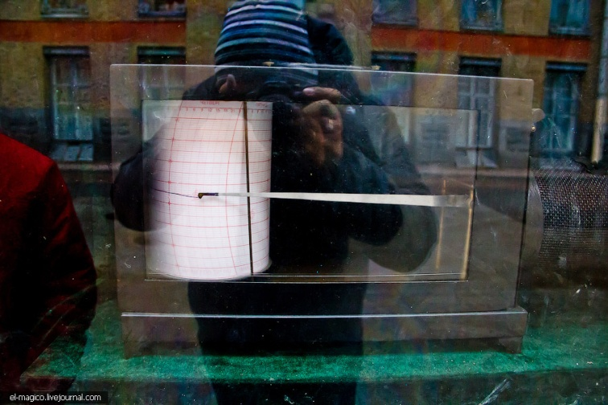
38. Шведская церковь Святой Екатерины. В 1936 здесь сделали спортивный зал, а в 1991 снова вернули шведской общине. Но часть здания до сих пор используется как спортивная школа
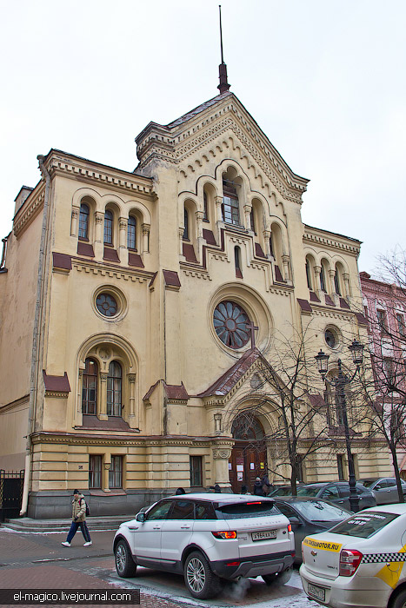
39. На волне Олимпийских игр! :)
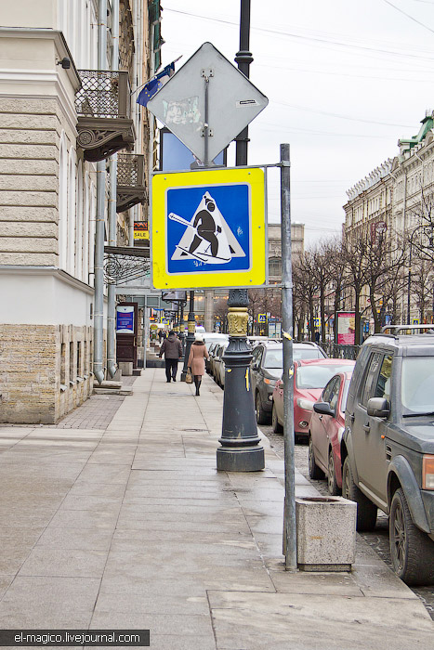

40. Дома как игрушечные - слишком уж идеальные :)

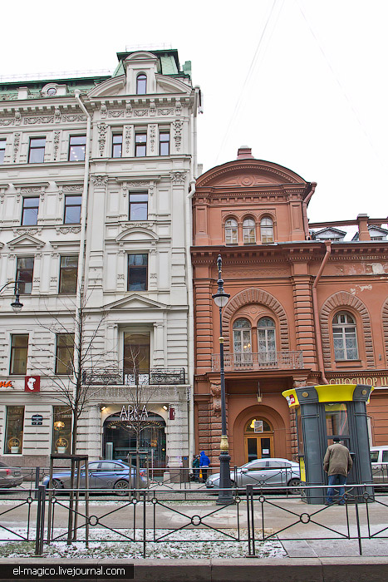
41. Вдалеке виднеется Храм Воскресения Христова.
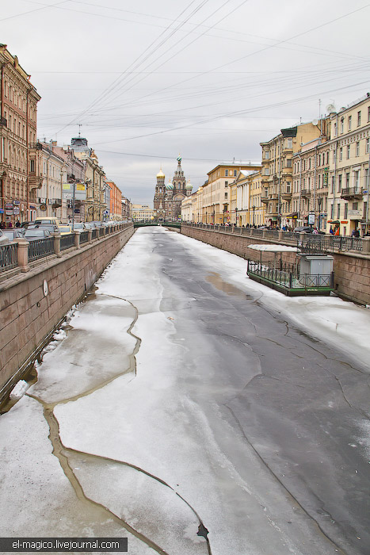
42. Дедушка с такой бородой и шляпой похож на гнома из сказок
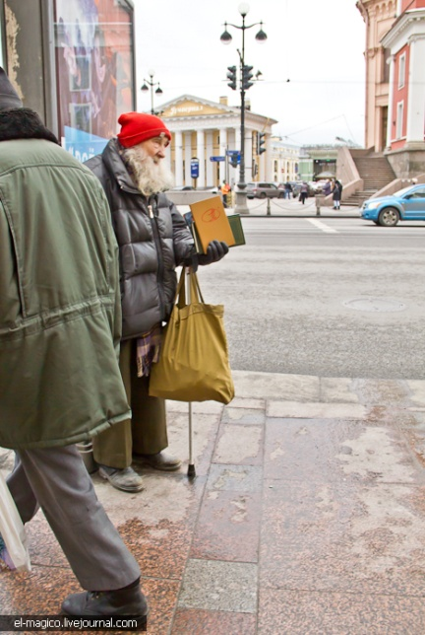
А после всех этих многочасовых прогулок, я еще отправился вести мастер-класс в местном бизнес-инкубаторе. Давно заметил, что в поездках генерируется огромное количество энергии. Тело может не слушаться и сдаваться, но душа требовать продолжения банкета :)
Андрей Гавриков, член Совета Гильдии маркетологов, успешный генеральный директор «КОМПЛЕТО»

